Lima, 24 de octubre de 2026

CARTA N° 09-ECO-2026

Miguel Ángel Martínez La Rosa
Jefe de la Unidad de Ingeniería de Software
RENIEC

Presente. -

Asunto: Presentación del Segundo Entregable - Orden de Servicio N° 3852 / SIAF N° 21077

Ref.: Servicio de mantenimiento y soporte del software de gestión de proyecto de los sistemas administrativos y electorales internos y externos en el marco del proceso de elecciones regionales y municipales 2026.

De mi consideración:

Tengo el agrado de dirigirme a Usted, con relación a la orden de servicio N° 3852 por el Servicio de mantenimiento y soporte del software de gestión de proyecto de los sistemas administrativos y electorales internos y externos en el marco del proceso de elecciones regionales y municipales 2026

Al respecto y de acuerdo con los términos de referencia, cumplo con presentar la documentación que sustenta la ejecución de las mismas.

- ORDEN DE SERVICIO NRO. 3852-2026.
- TERMINOS DE REFERENCIA NRO. 126.
- INFORME DEL SERVICIO NRO. 09-ECO-2026
- RECIBO POR HONORARIOS.
- CONSULTA DE VALIDEZ DEL RECIBO POR HONORARIOS.
- ANEXO 1 (DECLARACION JURADA DEL PROVEEDOR).
- ANEXO 2 (DECLARACION JURADA DE PROHIBICIONES E INCOMPATIBILIDAD).
- DECLARACION JURADA DE INTERES DE CESE.

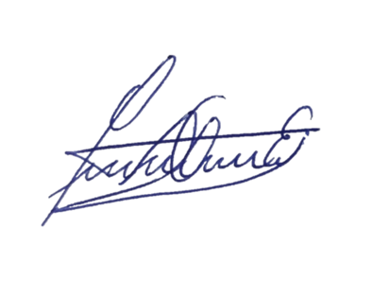
Sin otro particular, quedo de Usted.
Atentamente,

----------------------------------------------
Nombre: Elvis Iván Cueva Odar
DNI: 42498388
RUC: 10424983883

